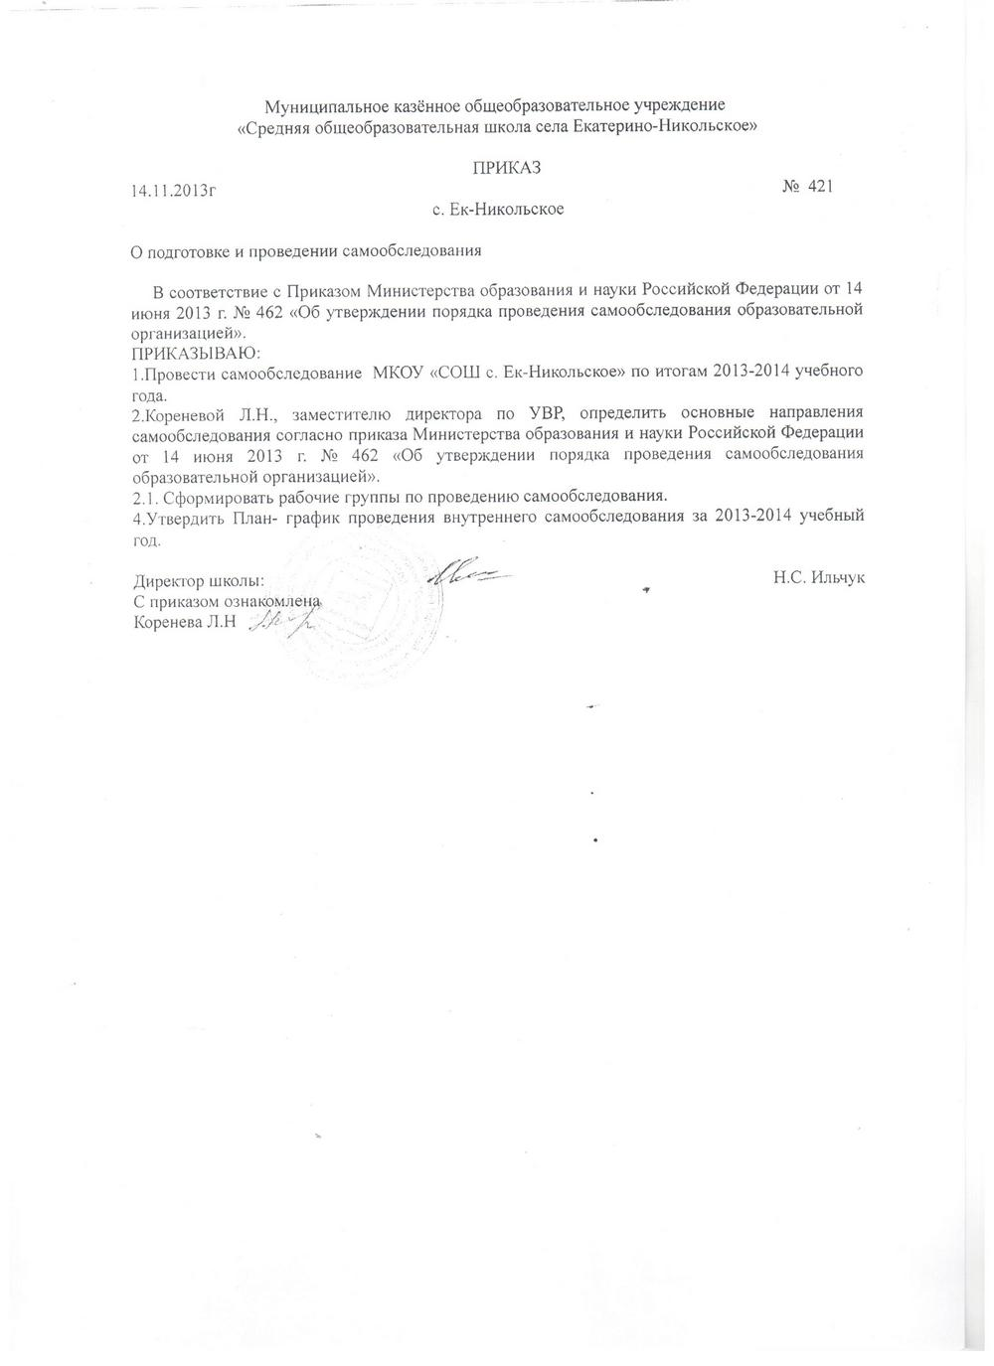

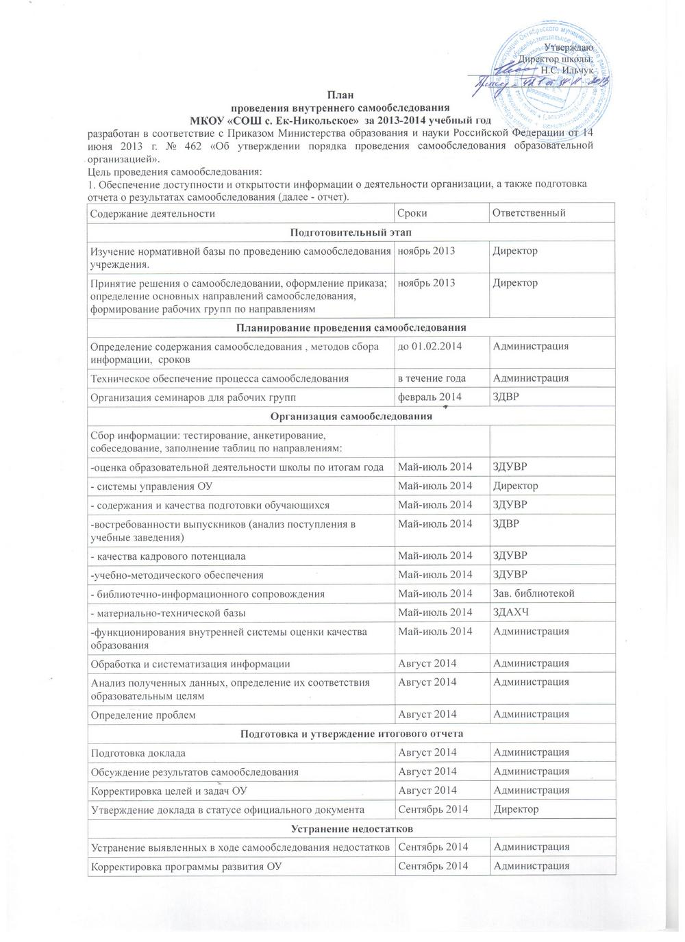

Приказ Министерства образования и науки РФ от 14 июня 2013 г. N 462
"Об утверждении Порядка проведения самообследования образовательной организацией"

Обзор документа
Самообследование образовательной организации: порядок.
Утвержден Порядок проведения самообследования образовательной организацией.
Самообследование проводится ежегодно.
Оно включает 4 этапа: планирование и подготовка; организация и проведение самообследования; обобщение полученных результатов и формирование отчета; рассмотрение отчета органом управления организации, к компетенции которого относится решение данного вопроса.
Сроки и форма самообследования, состав привлекаемых для его проведения лиц определяются организацией самостоятельно.
В процессе самообследования оцениваются образовательная деятельность, система управления, содержание и качество подготовки обучающихся, организация учебного процесса, востребованность выпускников, качество кадрового, учебно-методического, библиотечно-информационного обеспечения, материально-техническая база, функционирование внутренней системы оценки качества образования. Также анализируются показатели деятельности, устанавливаемые федеральным органом власти в сфере образования.
Результаты самообследования оформляются в виде отчета. Он включает аналитическую часть и результаты анализа показателей деятельности.
Дошкольные и общеобразовательные организации составляют отчет по состоянию на 1 августа текущего года, прочие - на 1 апреля. Он размещается в Интернете и направляется учредителю не позднее 1 сентября и 20 апреля соответственно.
Приказ вступает в силу с 01.09.2013. Это связано с началом действия нового Закона об образовании.
Приказ об утверждении Правил проведения образовательным учреждением или научной организацией самообследования признан утратившим силу. Он был издан во исполнение прежнего закона.
Зарегистрировано в Минюсте РФ 27 июня 2013 г. Регистрационный № 28908.

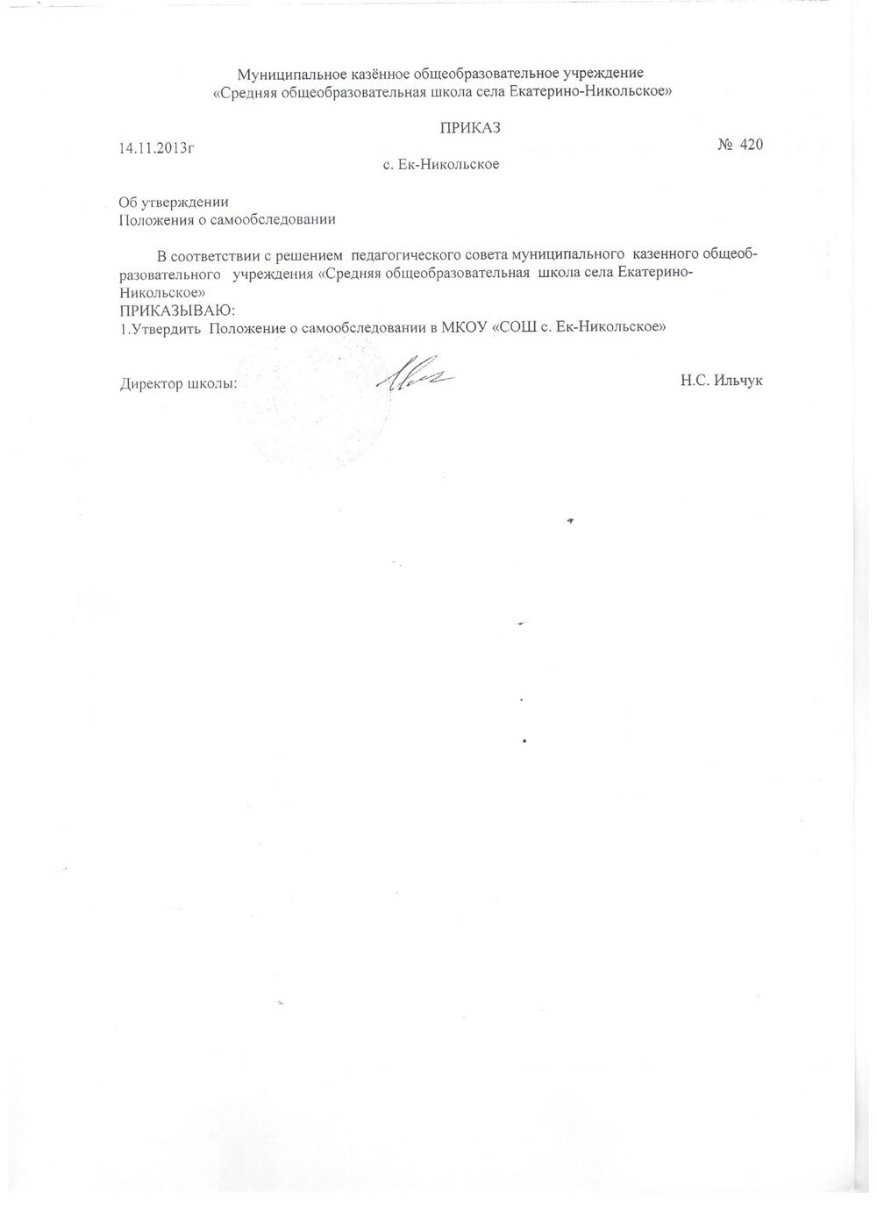

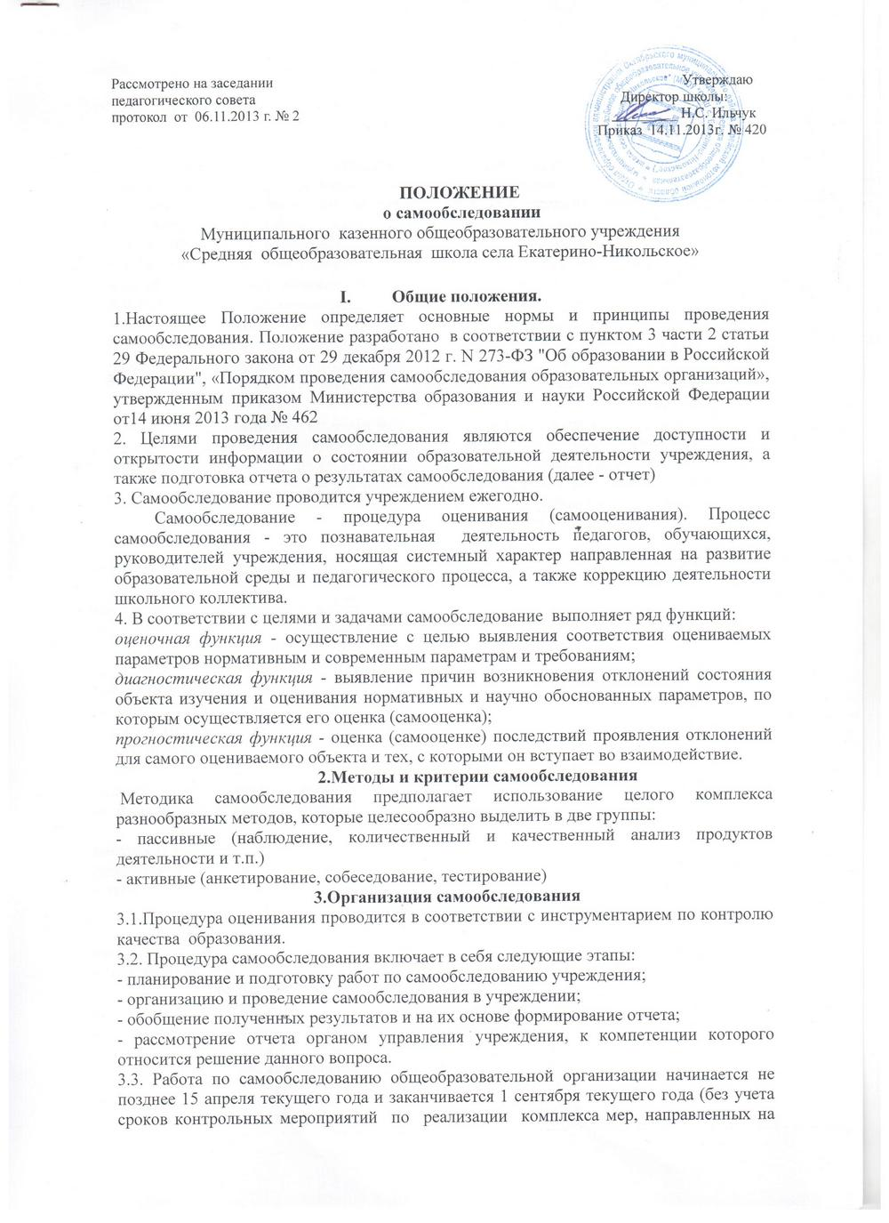

устранение выявленных в ходе самообследования недостатков и совершенствованию деятельности общеобразовательной организации).
Сроки, форма проведения самообследования, состав лиц, привлекаемых для его проведения, определяются приказом по учреждению.
На основе примерного плана-графика работ по подготовке и проведению самообследования руководителем общеобразовательной организации ежегодно утверждается состав комиссии и план-график с конкретными сроками, ответственными и мероприятиями по проведению самообследования
3.4. В процессе самообследования проводится оценка:
- образовательной деятельности;
- системы управления учреждения;
- содержания и качества подготовки обучающихся;
- организации учебного процесса;
- востребованности выпускников;
- качества кадрового обеспечения;
- учебно-методического обеспечения;
- библиотечно-информационного обеспечения;
- материально-технической базы;
- функционирования внутренней системы оценки качества образования;
- анализ показателей деятельности организации, подлежащей самообследованию, устанавливаемых федеральным органом исполнительной власти, осуществляющим функции по выработке государственной политики и нормативно-правовому регулированию в сфере образования.

4. Структура самообследования
Самообследование проводится в форме анализа основных направлений деятельности общеобразовательной организации:
4.1. Организационно-правовое обеспечение деятельности образовательного учреждения и система управления (соответствие организации управления уставным требованиям, соответствие собственной нормативной и организационно-распорядительной документации действующему законодательству РФ и уставу, организация взаимодействия структурных подразделений общеобразовательной организации, реализация принципа коллегиальности, зрелость и эффективность органов общественного управления, внешние связи организации, инновационная деятельность)
4.2. Характеристика образовательной деятельности, организации учебного процесса, программ, реализуемых в общеобразовательном учреждении (выполнение образовательных программ, расписание учебных занятий, формы, виды учебных занятий, организация питания обучающихся, соблюдение правил и инструкций по охране труда)
4.3. Кадровое обеспечение реализуемых образовательных и воспитательных программ, методической работы (фактическая численность работников на соответствие штатному расписанию, образовательный ценз и квалификация педагогических работников, результаты внутренней аттестации, результаты научно-методической работы)
4.4. Показатели уровня и качества общеобразовательной подготовки учащихся.
Внутренняя оценка качества образования (анализируются внутришкольный контроль, организация и результаты текущего контроля успеваемости и промежуточная аттестация обучающихся, общественной экспертизы качества образования)
4.5. Показатели оценки достижений предметных результатов по итогам государственной итоговой аттестации обучающихся 9, 11 классов (анализируются результаты ГИА в динамике за три года, поступление в учебные заведения, участие обучающихся в творческих конкурсах, олимпиадах, соревнованиях)
4.6. Трудоустройство выпускников (анализируются результаты поступление в учебные заведения за три года)
4.7. Выполнение учебных планов и программ по уровням образования (анализ выполнения учебного плана)
4.8. Характеристика системы воспитания в общеобразовательном учреждении (выполнение программ воспитательной, профилактической деятельности и полученные социально-педагогические эффекты)
4.9. Учебно-методическое, библиотечно-информационное, материально-техническое обеспечение образовательного процесса (состояние библиотечного фонда, средств информационного обеспечения и их обновление за отчетный период, обеспеченность обучающихся учебной, учебно-методической и справочной литературой, информационными ресурсами, ведение, своевременность обновления официального сайта в информационно-коммуникационной сети «Интернет»)
4.10.Материально-техническая база (материально-техническое обеспечение образовательной деятельности, учебно-лабораторное, спортивное оборудование, электронные средства обучения, Интернет, оборудование помещений в соответствии с государственными нормами и требованиями, в том числе и соответствии с федеральными государственными образовательными стандартами)
4.11. Анализ показателей деятельности организации в соответствии с приказом Министерства образования и науки РФ от 10 декабря 2013 года «Об утверждении показателей деятельности образовательной организации подлежащей самообследованию»
По результатам проведенного анализа проводится оценка основных направлений деятельности общеобразовательной организации
5.Отчет о результатах самообследования
5..1. Результаты самообследования учреждения оформляются в виде отчета, включающего аналитическую часть и результаты анализа показателей деятельности учреждения, подлежащей самообследованию
5.2.Отчет по самообследованию формируется по состоянию на 1 августа текущего года.
5.3. Результаты самообследования рассматриваются на педагогическом совете.
5.4. Отчет подписывается руководителем учреждения и заверяется печатью.
5.5.Размещение отчета образовательного учреждения на официальном сайте учреждения в сети "Интернет" и направление его учредителю осуществляется не позднее 1 сентября текущего года.

